Пәні: математика |  | Сабақ № 173 |  | Сынып: 6 «А» | Күні: 19 .04.2017 ж |  | Мұғалім: Уринбоева П.
Сабақтың тақырыбы: |  | Екі айнымалысы бар сызықтықтық теңдеулер жүйесін алмастыру тәсілмен шешу
Сілтеме: |  | Алдамұратова Т.А. «Математика 6»
Сабақтың мақсаты: |  | Екі айнымалысы бар сызықтық теңдеулер жүйесін алмастыру тәсілмен шешуді қалыптастыру, берілген мәтінді есеп бойынша екі айнымалысы бар сызықтық теңдеулер жүйесін құрауды үйреніп, сол бойынша оның шешімдерін алмастыру тәсілімен шешуді үйрету. Оқушылармен саяхат жасай отырып әр түрлі мекендердегі еесептерді шығарып, жағдаяттарды шешше отырып логикалық қабілеттерін арттыру
Күтілетін нәтиже: |  | -жаңа сабақтың қаншалықты түсінгендігіне байланысты берілген есептерді топпен ақылдаса отырып шешеді  -топта бірлесе отырып жұмыс жасап, өз ойын айта алады;  -практикалық түрде есептер шығарады;
Түйінді идея: |  | Екі айнымалысы бар сызықтықтық теңдеулер жүйесін алмастыру тәсілмен шешу
Сабақтың түрі: |  | Жаңа сабақ (саяхат сабақ)
Сабақта қолданылатын әдіс тәсілдер |  | Жуан және жіңішке сұрақтар, жұптық, жеке жұмыс, топпен жұмыс
Барлық оқушыларды сабаққа тарту жұмыстары: |  | Жаңа әдіс-тәсілдер сабақта пайдалану арқылы оқушылардың қызығушылығын ояту
Сабақтың көрнекі-құралдары: |  | оқулықтар мен құрал-жабдықтаар, қима қағаздар, интерактивті тақта, бейнеролик, бағалау парақтары, математикалық диктант
Пәнаралық байланыс: |  | Қазақ тілі, сызу, география,
Сабақтың барысы:
Кезеңдері: | Уақыты: |  | Мұғалімнің іс-әрекеті |  |  | Оқушының іс-әрекеті
І.Ұйымдастыру кезеңі: | 4 мин |  | Оқушылармен сәлемдесу, түгендеу. Көңіл-күйлерін сұрау. Сабаққа дайындықтарын тексеру. Сабақтың мақсаты мен жоспарымен таныстыру. Сабағымыз саяхат сабағы бейнеролик арқылы сабақты бастаймыз. Саяхат сабақ болғандықтан саяхатқа кетер алдында өз жеке көлігімізді шақыртырып, сол көлікке мінеміз. Көлікткр алып баратын мекендер жазылған. Яғни сыныпты үш топқа бөліп аламыз: Алмастыру. Қосу. График. Саяхаттап барар жерімізге билеттердіде кассадан аламыз.  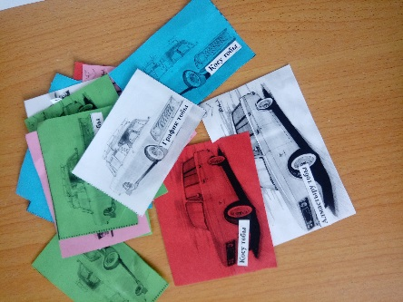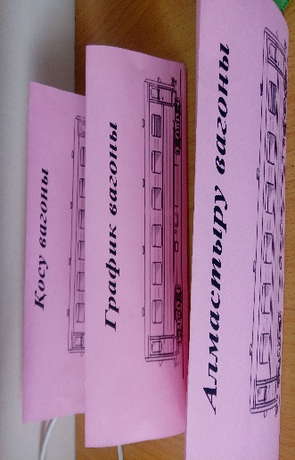 |  |  | Мұғаліммен сәлемдеседі, сабаққа дайындықтарын көрсетеді.Кезекшілер міндетін орындайды. Топқа бөлінеді.
ІІ. Үй тапсырмасын сұрау: | 5 мин |  | Оқушылармен саяхатқа аттанар алдында олардың дайындығын тексереміз. Үйге берілген есепті сұраймын, шолып отырып тексеремін. Әр топтан бір оқушы шығып жүктерін көрсетіп яғни есепті тақтаға жазуын сұраймын.  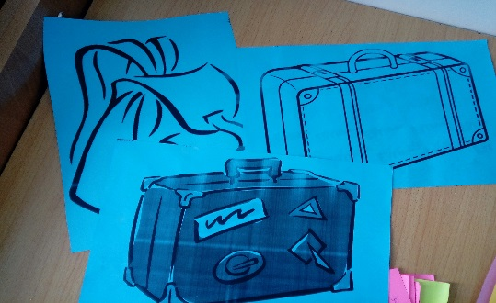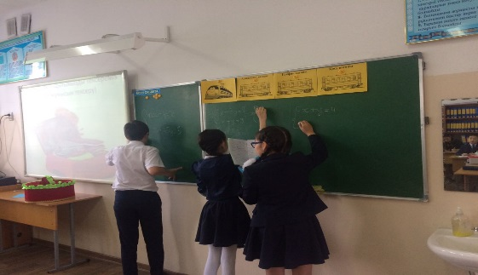 |  |  | Оқушылар әр есепті айтады, тақтаға үй жұмысын жазады.
ІІІ . Кызығушылық ояту: | - мин |  | Жүгімізді жинақтадық, көлікпен темір жолға келдік, енді билетімізді темір жолшыға көрсетіп пойызымызға отырамыз. Сұрақтарға жауап береді  Екі айнымалысы бар сызықтық теңдеу дегеніміз не?  Екі айнымалысы бар сызықтық теңдеудің формуласын ата?  Екі айнымалысы бар сызықтық теңдеулер жүйесінің берілуі қандай ?  Екі айнымалысы бар сызықтық теңдеудің графигі дегеніміз не?  Қандай жағдайда ax+by=c айнымалысы бар сызықтық теңдеудің графигі түзу сызық болады?  ax+by=c теңдеуі не үшін екі айнымалысы бар сызықтық теңдеу деп аталады?  Екі айнымалысы бар сызықтық теңдеулер жүйесін шешудің неше тәсілі бар?  ax+by=c теңдеуінің аты?  Қандай функция сызықтық деп аталады? (y=kx+l түріндегі түріндегі функцияны сызықтық функция деп атайды)  Сызықтық функцияның графигі қандай болады? (Сызықтық функцияның графигі түзу сызық болады)  Тура пропорционалдық қандай формуламен беріледі? (y=kx түріндегі функция тура пропорционалдық  Екі айнымалысы бар сызықтық теңдеу дегеніміз қандай теңдеу?  Мәндес теңдеулер дегеніміз қандай теңдеулер?  Теңдеудің шешімдері дегенімз не?......... |  |  | Оқушылар берілген сұрақ-жауап береді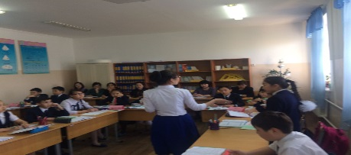
ІҮ. Мағына тану: | 5 мин |  | Екі айнымалысы бар сызықтық теңдеулер жүйесін алмастыру тәсілімен шешу үшін:  - Теңдеудің біреуіндегі бір айнымалыны екіншісі арқылы (х-ті у арқылы немесе у-ті х арқылы) өрнектеу керек;  - Табылған өрнекті екінші теңдеудегі осы айнымалының орнына қою керек. Сонда бір айнымалысы бар сызықтық теңдеу шығады.;  - Шыққан бір айнымалысы бар сызықтық теңдеуді шешіп, ондағы айнымалының мәнін табу керек;  -Табылған айнымалының мәнін екінші айнымалыны табу өрнегіндегі орнына қойып, екінші айнымалыны табу керек.  Екі айнымалысы бар сызықтық теңдеулер жүйесіндегі теңдеулердің біреуіндегі айнымалының коэффициенті 1-ге тең болған жағдайда берілген теңдеулер жүйесін шешу үшін алмастыру тәсілін қолданған тиімді. |  |  | 1.Оқушылар мұғалімнің түсіндірмесін тыңдап, түртіп алу стратегиясын қолданады.  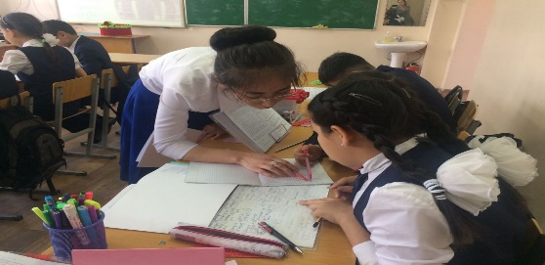
Ү.Ой тлғау: | 22 мин |  | 1.Вагонымызға мінген жолаушылармен жақыннан танысу үшін топпен жұмыс. Есептер шығару. №1498 Алмастыру (1), График (2), Қосу (3) есептер  2. Оқушылардың логикалық қабілеттерін арттыру мақсатыда өздері дайындаған логикалық тапсырманы шешеміз  3.Оқушыарға келесі бекет бойынша мәлімет беремін. Екі айнымалысы бар сызықтық теңдеулер жүйесі бізге мәселе есеп түрінде келеді және оған теңдеулер жүйесін құру арқылы шешеміз. Мысалы: Оқушы екі сан ойлады. Бірінші сан екінші саннан 7-ге артық. Бірінші санды 3 еселеп, одан екінші санды 2 еселеп азайтқанда, айырма 27-ге тең юолады. Оқушы қандай сан ойлады.$$\left\{\begin{matrix}x-y=7 \\ 3x-2y=27\end{matrix}\right.$$  Жауабы:(13;6)  4. «Қанекей, бірге құрайық» Теңдеулер жүйесін құрып, оны шешу: Алмастыру (1500), График (1501), Қосу (1502).  5. «Түскі үзіліс» сергіту сәті.  6.Деңгейлік тапсырма. Бізде төсек орындары бір-бірінің үстіне тұсіп қалған оқушылар бар соларды шақырайық. Сол екі оқушы жұппен жұмыс жасайды.  7. «Соңғы аялдама» бекітуге арналған тапсырма. Математикалық диктант. |  |  | 1.Бірінші тапсырма бойынша топпен келісе отырып есепті шешіп тақтаға жазу  2.Оқушы алып келген тапсырманы өзі оқиды, ал қалғандары шешеді.  3.Есептің шығаружолын түсіне отырып тақтадағын көшіріп алады.  4. Топпен келісе отырып теңдеулер жүйесін құрады.  5. Сұрақтарға жауап береді.  6. Деңгейлік тапсырманы жұппен орындайды.
ҮІ.Бағалау: | 2 мин |  | Өзара бағалау, топ арасында бағалау, мадақтау, суммативті бағалау |  |  | Оқушылар алған бағалары бойынша қосымша сұрақтары болса айтады.
ҮІІ.Үйге тапсырма беру: | 1 мин |  | Екі айнымалысы бар сызықтық теңдеулер жүйесін алмастыру тәсілімен шешу тақырыбының ережелерін оқу № 1504 194-бет |  |  | Күнделікке үй тапсырмасын жазады, сұрақтары болса қояды
ҮІІІ.Рефлексия: | 2 мин |  | Бүгінгі саяхаттау барысында тағы осындай саяхаттарға шығамын деушілер чемоданға өз заттарымызды саламыз, ал жоқ әліде ойлану, білу керек деген оқушылар етөткізгішке оз қима қағаздарымызды салаимыз.  Оқушылардың жеке көңіл күйін жағдайын, іс әрекетін,оқушылармен мұғалімнің өзара қарым қатынас рефлексиясына жағдай жасау.  -Сабақ бойынша сұрақтар бар ма?  -Бүгінгі сабақ бойынша қандай әсер алдыңдар?  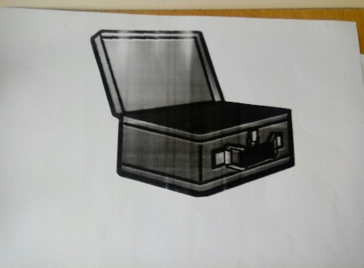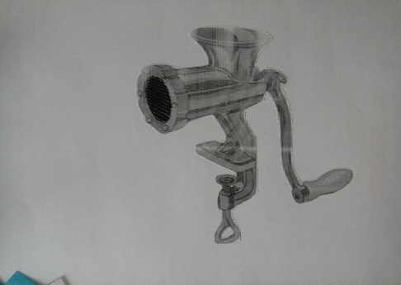 |  |  | Оқушылар сабақ бойынш өз ойларын айтады.  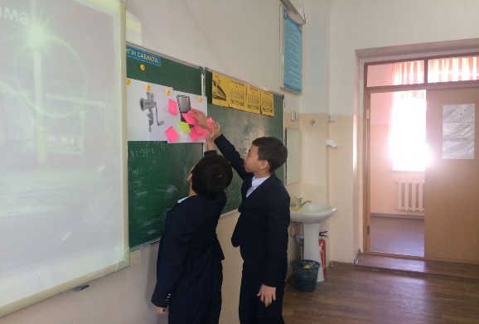
Кері байланыс:

Тексерілді: Кабланбекова Г.К.

